Приложение к Основной

образовательной программе среднего
общего образования на 2019-2023 годы, утв.
приказом № 59/2 от 29 августа 2019 г.

Оценочные средства

Химия 10-11 класс

Входная контрольная работа по химии 10 класс (углублённый уровень)

Цель: проверка уровня усвоения учебного материала на основании образовательного минимума
содержания образования и требований к уровню подготовки
Работа состоит из 12 заданий: 1-4, 7 – с выбором одного ответа из четырёх, 5,6,8- задания на
установление соответствия, 9 -12 задания с развернутым ответом.

Оценивание работы: вопросы 1-4, 7 -1 балл, 5,6,8-2 балла полный правильный ответ, за правильный ответ с одной ошибкой – 1 балл, за неверный ответ (или его отсутствие) – 0 баллов; 9-

- балла, 10-4 балла, 11-3балла,12- 4 балла (1 балл за каждое правильно написанное уравнение). Максимальное количество баллов 24.

«5» - 19 – 24 баллов «4» - 15 – 18 баллов «3» - 11– 14 баллов «2» - менее 11 баллов

- В периоде с увеличением атомного номера химического элемента происходит

- уменьшение заряда ядра атома
- усиление металлических свойств
- уменьшение атомного радиуса
- уменьшение числа валентных электронов

- В каком веществе есть ковалентные неполярные связи?

1) 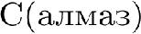

2) 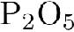

  - Какие два утверждения верны для характеристики как натрия, так и рубидия?

- Число протонов в ядре атома химического элемента равно 11
- Металлические свойства химического элемента сильнее, чем металлические свойства калия
- Химический элемент образует высший оксид вида 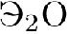

- Химический элемент является металлом
- Электроны в атоме расположены на трёх электронных слоях

Запишите в поле ответа номера выбранных утверждений.
- Ангидридом кислоты 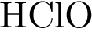 является

- 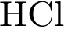

4) 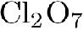

- Установите соответствие между исходными веществами и продуктами(-ом) их разложения: к каждой позиции, обозначенной буквой, подберите соответствующую позицию, обозначенную цифрой.

ИСХОДНЫЕ ВЕЩЕСТВА ПРОДУКТЫ РАЗЛОЖЕНИЯ

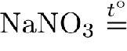
1) 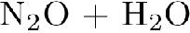
А) | 2)
Б) | 3)
 | 4)
В) | 5)
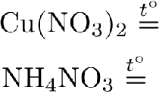
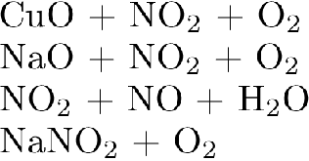

Запишите в ответ цифры, расположив их в порядке, соответствующем буквам:

- Установите соответствие между веществом и реагентами, с каждым из которых оно может вступать в реакцию.

ВЕЩЕСТВО | РЕАГЕНТЫ
A) | 1)
Б) | 2)
B) | 3)
 | 4)
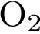
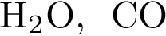
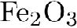
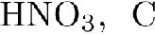
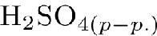
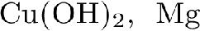

- В растворе сульфата аммония находится 0,6 моль положительных ионов. Количество отрицательных ионов в этом растворе равно

- 0,2 моль
- 0,3 моль
- 0,6 моль

- 1,2 моль

- Установите соответствие между формулами двух веществ и реактивом, с помощью которого можно различить эти вещества.

 | ФОРМУЛЫ ВЕЩЕСТВ |  | РЕАКТИВ
А) | и | 1) гидроксид натрия
Б) | и | 2) | сульфат натрия
 |  | 3) | оксид магния
В) | и
 |  | 4) | нитрат серебра
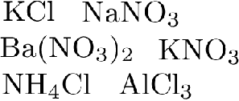

Запишите в ответ цифры, расположив их в порядке, соответствующем буквам:

- Используя метод электронного баланса, расставьте коэффициенты в уравнении реакции, схема которой

.

Определите окислитель и восстановитель.
- Дана схема превращений:
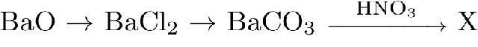

Напишите молекулярные уравнения реакций, с помощью которых можно осуществить указанные превращения. Для второго превращения составьте сокращённое ионное уравнение реакции.

- Какой объём воздуха (н. у.) потребуется для полного сжигания 48 кг дисульфида
железа(II) 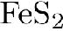 до сернистого газа? Объёмная доля кислорода в воздухе составляет 21%.

- Используя только реактивы из приведённого перечня, запишите молекулярные уравнения двух реакций, которые характеризуют химические свойства сульфата железа(II), и укажите признаки их протекания.

Дан раствор сульфата железа(II) и набор следующих реактивов: водные растворы гидроксида натрия, нитрата натрия, бромида магния, хлорида цинка и бромид бария.

Полугодовая контрольная работа по химии 10 класс (углублённый уровень)

Цель: проверка уровня усвоения учебного материала на основании образовательного минимума
содержания образования и требований к уровню подготовки

Работа состоит из 12 заданий: 2-5, 8,9,11 – с выбором двух ответов из пяти, 1,6,7,10- задания на
установление соответствия, 12-задание с развернутым ответом.

Оценивание работы: вопросы 1-5, 8,9,11 -1 балл, 6,7,10-2 балла полный правильный ответ, за правильный ответ с одной ошибкой – 1 балл, за неверный ответ (или его отсутствие) – 0 баллов, 12

- 3балла (1 балл за нахождение молекулярной формулы, 1 балл – написание структурной формулы,

1 балл – уравнение реакции). Максимальное количество баллов 17. «5» - 14 – 17 баллов «4» - 11 – 13 баллов «3» - 8 – 10 баллов

«2» - менее 8 баллов

  - Установите соответствие между структурной формулой вещества и классом/группой, к которому(-ой) это вещество принадлежит: к каждой позиции, обозначенной буквой, подберите соответствующую позицию, обозначенную цифрой.

СТРУКТУРНАЯ ФОРМУЛА КЛАСС/ГРУППА
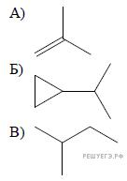

1) алканы
2) алкены
3) циклоалканы
4) арены

Запишите в ответ цифры, расположив их в порядке, соответствующем буквам.

- Из предложенного перечня выберите два вещества, у которых все атомы углерода находятся в sp²-гибридном состоянии.

- пропен
- циклогексан
- бутадиен-1,3

- толуол
- бензол

Запишите в поле ответа номера выбранных веществ.

- Из предложенного перечня выберите две пары веществ, в каждой из которых вещества являются геометрическими изомерами.

- 2-метилбутан и 2,2-диметилпропан
- цис-пентен-2 и транс-пентен-2

- пентадиен-1,2 и пентадиен-1,3
- цис-1,2-дихлорэтилен и транс-1,2-дихлорэтилен
- бутанол-1 и бутанол-2

Запишите в поле ответа номера выбранных пар веществ.

- Из предложенного перечня выберите два вещества, с каждым из которых может взаимодействовать толуол.

- водород
- хлороводород
- хлорметан
- аммиачный раствор оксида серебра
- гидроксид меди(II)

Запишите номера выбранных ответов в порядке возрастания.

- Из предложенного перечня выберите два углеводорода, которые реагируют с бромом на свету, но не взаимодействуют с ним в темноте.

1) 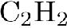
2) 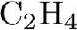

3) 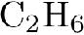

4) 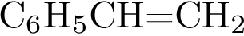
5) 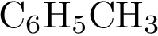

Запишите в поле ответа номера выбранных веществ.

- Установите соответствие между реагирующими веществами и органическим продуктом, который преимущественно образуется при взаимодействии этих веществ: к каждой позиции, обозначенной буквой, подберите соответствующую позицию, обозначенную цифрой.

РЕАГИРУЮЩИЕ ВЕЩЕСТВА А) пропан и 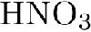
Б) циклопропан и бром

В) пропин и бром (изб.)
Г) пропен и бром

ПРОДУКТ ВЗАИМОДЕЙСТВИЯ

- 1-нитропропан
- 2-нитропропан
- 1,3-дибромпропан
- 1,2-дибромпропан
- 1,1,2,2-тетрабромпропан

Запишите в ответ цифры, расположив их в порядке, соответствующем буквам.

- Установите соответствие между реагирующими веществами и углеводородом, который образуется при взаимодействии этих веществ: к каждой позиции, обозначенной буквой, подберите соответствующую позицию, обозначенную цифрой.

РЕАГИРУЮЩИЕ ВЕЩЕСТВА | ПРОДУКТ РЕАКЦИИ — УГЛЕВОДОРОД
 | 1) | этан
А) | 2) | пропен
 | 3) | пропин
 | 4) | этилбензол
Б) | 5) толуол
 | 6) | 1,2-диметилбензол
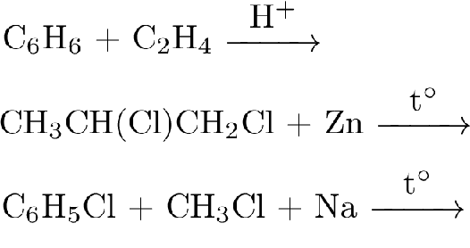

В)

Г)

Запишите в ответ цифры, расположив их в порядке, соответствующем буквам.

- Задана следующая схема превращений веществ:
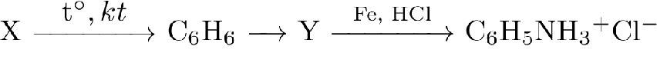

Определите, какие из указанных веществ являются веществами X и Y.

- 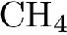

Запишите в ответ цифры, расположив их в порядке, соответствующем буквам:

- Задана следующая схема превращений веществ:

Определите, какие из указанных веществ являются веществами X и Y.

- хлорметан
- хлорэтан

- этанол
- этин
- 1,2–дихлорэтан

Запишите в таблицу номера выбранных веществ под соответствующими буквами.

- Установите соответствие между парой веществ и реагентом, с помощью которого их можно различить: к каждой позиции, обозначенной буквой, подберите соответствующую позицию, обозначенную цифрой.

ПАРА ВЕЩЕСТВ | РЕАГЕНТ
А) бензол и гексен-1 | 1) фенолфталеин
Б) бензол и этиленгликоль | 2)(водн. р-р)
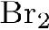
В) бензол и бензиловый спирт (фенилметанол) | 3)
Г) бензол и анилин
 | 4)
 | 5)
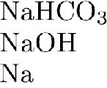

Запишите в ответ цифры, расположив их в порядке, соответствующем буквам:

- Из предложенного перечня выберите все реакции, которые соответствуют взаимодействию между пропеном и хлором.

  - каталитическая

  - экзотермическая
  - обратимая
  - замещения
  - окислительно-восстановительная

Запишите в поле ответа номера выбранных реакций.

- При сгорании 2,65 г органического вещества получили 4,48 л углекислого газа (н.у.) и 2,25 г воды. Известно, что при окислении этого вещества сернокислым раствором перманганата калия образуется
однооснόвная кислота и выделяется углекислый газ.

На основании данных условия задания:

  - произведите вычисления, необходимые для установления молекулярной формулы органического вещества, запишите молекулярную формулу исходного органического вещества;

  - составьте структурную формулу этого вещества, которая однозначно отражает порядок связи атомов

- его молекуле;

  - напишите уравнение реакции окисления этого вещества сернокислым раствором перманганата

калия.

Итоговая контрольная работа по химии 10 класс (углублённый уровень)

Цель: проверка уровня усвоения учебного материала на основании образовательного минимума
содержания образования и требований к уровню подготовки

Работа состоит из 10 заданий: 2-5, 8 – с выбором двух ответов из пяти, 1,6,7- задания на
установление соответствия, 9 и 10 задания с развернутым ответом.

Оценивание работы: вопросы 1-5,7,8 -1 балл, 6-2 балла полный правильный ответ, за правильный ответ с одной ошибкой – 1 балл, за неверный ответ (или его отсутствие) – 0 баллов, 9 - 5 баллов (1 балл за каждое правильно написанное уравнение), 10-3 балла (1 балл за нахождение молекулярной формулы, 1 балл – написание структурной формулы, 1 балл – уравнение реакции). Максимальное количество баллов 17.

«5» - 14 – 17 баллов
«4» - 11 – 13 баллов
«3» - 8 – 10 баллов
«2» - менее 8 баллов

- Установите соответствие между названием вещества и классом (группой) органических соединений, к которому(-ой) оно принадлежит: к каждой позиции, обозначенной буквой, подберите соответствующую позицию, обозначенную цифрой.

НАЗВАНИЕ ВЕЩЕСТВА | КЛАСС (ГРУППА) ОРГАНИЧЕСКИХ СОЕДИНЕНИЙ
A) метаналь | 1) | арены
Б) глицерин | 2) | альдегиды
B) глицин | 3) | спирты
 | 4) | аминокислоты

Запишите в ответ цифры, расположив их в порядке, соответствующем буквам:

- Из предложенного перечня выберите два вещества, у которых возможна геометрическая (цис-транс-) изомерия.

1) | бутен-2 | 2) 2-метилбутен-2 | 3) метилпропен
4) | 1,1-диметилциклопропан | 5) 1,2-диметилциклопропан
Запишите в поле ответа номера выбранных веществ.

- Из предложенного перечня выберите два вещества, которые гидратацией могут образовать бутанол-2.

1) 1-хлорбутан 2) бутен-2 3) бутадиен-1,3 4) циклобутан 5) бутен-1 Запишите в поле ответа номера выбранных веществ.

- Из предложенного перечня выберите два спирта, которые превращаются в кислоту при взаимодействии с перманганатом калия в кислой среде.

1) | пропанол-2 | 2) 3-метилгексанол-1 | 3) пентанол-3
4) | 2-метилпропанол-2 | 5) 2,2-диметилпропанол-1
Запишите в поле ответа номера выбранных веществ.
- Из предложенного перечня выберите два вещества, с которыми взаимодействует аланин.

1) гидроксид кальция 2) хлорид натрия 3) глицин 4) толуол 5) фосфор Запишите в поле ответа номера выбранных веществ.

- Установите соответствие между реагирующими веществами и углеводородом, который образуется при взаимодействии этих веществ: к каждой позиции, обозначенной буквой, подберите соответствующую позицию, обозначенную цифрой.

 | РЕАГИРУЮЩИЕ ВЕЩЕСТВА | ПРОДУКТ РЕАКЦИИ —
 |  | УГЛЕВОДОРОД
 |  | 1) | этан
А) |  | 2) | бутан
 |  | 3) | бутен-1
 |  | 4) | толуол
Б) |  | 5) этилбензол
 |  | 6) | 1,2-диметилбензол
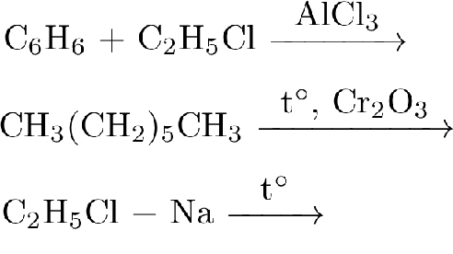

В)
Г) 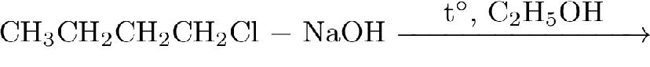

Запишите в ответ цифры, расположив их в порядке, соответствующем буквам.

- Установите соответствие между реагирующими веществами и углеродосодержащим продуктом, который образуется при взаимодействии этих веществ: к каждой позиции, обозначенной буквой, подберитесоответствующую позицию, обозначенную цифрой.

РЕАГИРУЮЩИЕ ВЕЩЕСТВА | ПРОДУКТ ВЗАИМОДЕЙСТВИЯ
А) этанол и натрий | 1) | этилнатрий
Б) этанол и бромоводород | 2) | этилат натрия
В) этан и бром | 3) | бромэтан
Г) этанол и метанол | 4) | бромэтен
 | 5) | метилэтанол
 | 6) | метилэтиловый эфир

Запишите в ответ цифры, расположив их в порядке, соответствующем буквам.
- Задана следующая схема превращений веществ:

Определите, какие из указанных веществ являются веществами и .

1) 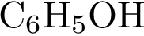 2) 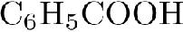 3) 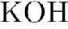 4) 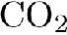 5) 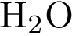
Запишите в ответ цифры, расположив их в порядке, соответствующим буквам.

- Напишите уравнения реакций, с помощью которых можно осуществить следующие превращения:

При написании уравнений реакций используйте структурные формулы органических веществ.

- При сжигании дихлорциклоалкана и охлаждении продуктов сгорания до нормальных условий получена смесь газов массой 5,86 г и объёмом 3,136 л. Установите формулу и структуру органического вещества, если известно, что оно имеет неразветвлённый углеродный скелет и не имеет цис-транс-изомеров. Напишите уравнение реакции искомого вещества с разбавленным водным раствором щёлочи.

Входная контрольная работа по химии 11 класс (углублённый уровень)

Цель: проверка уровня усвоения учебного материала на основании образовательного минимума содержания образования и требований к уровню подготовки.

Работа состоит из 10 заданий: 2-5, 8 – с выбором двух ответов из пяти, 1,6,7- задания на установление соответствия, 9 и 10 задания с развернутым ответом.

Оценивание работы: вопросы 1-5,7,8 -1 балл, 6-2 балла полный правильный ответ, за правильный ответ с одной ошибкой – 1 балл, за неверный ответ (или его отсутствие) – 0 баллов, 9 - 5 баллов (1 балл за каждое правильно написанное уравнение), 10-3 балла (1 балл за нахождение молекулярной формулы, 1 балл – написание структурной формулы, 1 балл – уравнение реакции). Максимальное количество баллов 17.

«5» - 14 – 17 баллов
«4» - 11 – 13 баллов
«3» - 8 – 10 баллов
«2» - менее 8 баллов

- Установите соответствие между названием вещества и классом (группой) органических соединений, к которому(-ой) оно принадлежит: к каждой позиции, обозначенной буквой, подберите соответствующую позицию, обозначенную цифрой.

НАЗВАНИЕ ВЕЩЕСТВА

КЛАСС (ГРУППА) ОРГАНИЧЕСКИХ СОЕДИНЕНИЙ

A) метаналь

1) арены

Б) глицерин | 2) | альдегиды
B) глицин | 3) | спирты
 | 4) | аминокислоты

Запишите в ответ цифры, расположив их в порядке, соответствующем буквам:

- Из предложенного перечня выберите два вещества, у которых возможна геометрическая (цис-транс-) изомерия.

1) | бутен-2 | 2) 2-метилбутен-2 | 3) метилпропен
4) | 1,1-диметилциклопропан | 5) 1,2-диметилциклопропан
Запишите в поле ответа номера выбранных веществ.

- Из предложенного перечня выберите два вещества, которые гидратацией могут образовать бутанол-2.

1) 1-хлорбутан 2) бутен-2 3) бутадиен-1,3 4) циклобутан 5) бутен-1 Запишите в поле ответа номера выбранных веществ.

- Из предложенного перечня выберите два спирта, которые превращаются в кислоту при взаимодействии с перманганатом калия в кислой среде.

1) | пропанол-2 | 2) 3-метилгексанол-1 | 3) пентанол-3
4) | 2-метилпропанол-2 | 5) 2,2-диметилпропанол-1

Запишите в поле ответа номера выбранных веществ.
- Из предложенного перечня выберите два вещества, с которыми взаимодействует аланин.

1) гидроксид кальция 2) хлорид натрия 3) глицин 4) толуол 5) фосфор Запишите в поле ответа номера выбранных веществ.

- Установите соответствие между реагирующими веществами и углеводородом, который образуется при взаимодействии этих веществ: к каждой позиции, обозначенной буквой, подберите соответствующую позицию, обозначенную цифрой.

 | РЕАГИРУЮЩИЕ ВЕЩЕСТВА | ПРОДУКТ РЕАКЦИИ —
 |  | УГЛЕВОДОРОД
 |  | 1) | этан
А) |  | 2) | бутан
 |  | 3) | бутен-1
 |  | 4) | толуол
Б) |  | 5) этилбензол
 |  | 6) | 1,2-диметилбензол

В)
Г)

Запишите в ответ цифры, расположив их в порядке, соответствующем буквам.

- Установите соответствие между реагирующими веществами и углеродосодержащим продуктом, который образуется при взаимодействии этих веществ: к каждой позиции, обозначенной буквой, подберитесоответствующую позицию, обозначенную цифрой.

РЕАГИРУЮЩИЕ ВЕЩЕСТВА | ПРОДУКТ ВЗАИМОДЕЙСТВИЯ
А) этанол и натрий | 1) | этилнатрий
Б) этанол и бромоводород | 2) | этилат натрия
В) этан и бром | 3) | бромэтан
Г) этанол и метанол | 4) | бромэтен
 | 5) | метилэтанол
 | 6) | метилэтиловый эфир

Запишите в ответ цифры, расположив их в порядке, соответствующем буквам.
- Задана следующая схема превращений веществ:

Определите, какие из указанных веществ являются веществами и .

1) 2) 3) 4) 5)
Запишите в ответ цифры, расположив их в порядке, соответствующим буквам.

- Напишите уравнения реакций, с помощью которых можно осуществить следующие превращения:
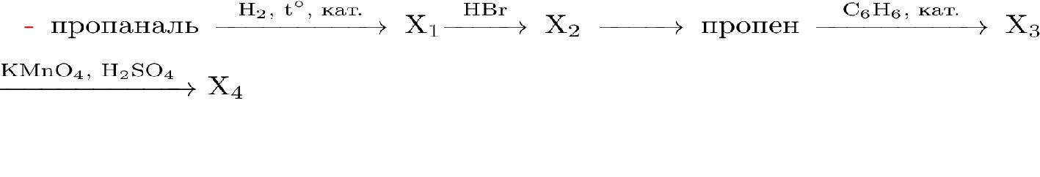

При написании уравнений реакций используйте структурные формулы органических веществ.

- При сгорании 11,6 г органического вещества образуется 13,44 л углекислого газа и 10,8 г воды. Плотность паров этого вещества по воздуху равна 2. Установлено, что это вещество взаимодействует с аммиачным раствором оксида серебра, каталитически восстанавливается водородом с образованием первичного спирта и способно окисляться подкисленным раствором перманганата калия до карбоновой кислоты. На основании этих данных:

- произведите вычисления, необходимые для установления молекулярной формулы органического вещества;

- составьте структурную формулу этого вещества, которая однозначно отражает порядок связи атомов в его молекуле;

- приведите уравнение реакции его взаимодействия с водородом

Полугодовая контрольная работа по химии 11 класс (углублённый уровень)

Цель: проверка уровня усвоения учебного материала на основании образовательного
минимума содержания образования и требований к уровню подготовки

Работа состоит из 12 заданий: 1-4, 6, 7, 10 – с выбором двух ответов из пяти, 5,8,9-
задания на установление соответствия, 11 и 12 задания с развернутым ответом.
Оценивание работы: вопросы 1-7,10 -1 балл, 8, 9, 11, 12-2 балла полный правильный

ответ, за правильный ответ с одной ошибкой – 1 балл, за неверный ответ (или его
отсутствие) – 0 баллов. Максимальное количество баллов 16.
«5» - 13 – 16 баллов

«4» - 10 – 12 баллов
«3» - 7 – 9 баллов
«2» - менее 7 баллов

  - Определите, какие из указанных элементов образуют положительный или отрицательный ион
- электронной конфигурацией неона.

1) 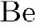 2) 3) 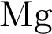 4) 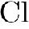 5) 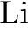
Запишите в поле ответа номера выбранных элементов в порядке возрастания.

- Из указанных в ряду химических элементов выберите три элемента, которые в Периодической системе химических элементов Д. И. Менделеева находятся в одном периоде.

Расположите выбранные элементы в порядке возрастания их неметаллических свойств.

1) 2) 3) 4) 5) 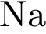
Запишите в поле ответа номера выбранных элементов в нужной последовательности.

- Из числа указанных в ряду элементов выберите два элемента, которые проявляют низшую степень окисления, равную −1.

1) 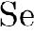 2) 3) 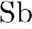 4) 5) 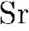
Запишите в поле ответа номера выбранных элементов.
- Из предложенного перечня выберите две пары веществ, которые имеют только ковалентные
связи.

1) | 2) | 3)
4) | 5)
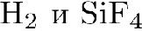
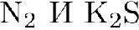
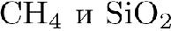
Запишите в поле ответа номера выбранных пар соединений.

- Установите соответствие между классом неорганических веществ и химической формулой его представителя.

КЛАСС ВЕЩЕСТВ

А) кислая соль
Б) средняя соль
В) кислота

ХИМИЧЕСКАЯ ФОРМУЛА ПРЕДСТАВИТЕЛЯ

1) 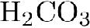
2) 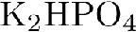

3) 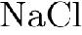

4) 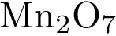

Запишите в ответ цифры, расположив их в порядке, соответствующем буквам:

- Из предложенного перечня веществ выберите два вещества, с каждым из которых реагирует кислород.

1) | хлорид калия | 2) оксид азота (II) | 3) оксид углерода (IV)
4) | серная кислота | 5) литий
Запишите в поле ответа номера выбранных веществ.

  - В одну из пробирок с осадком гидроксида алюминия добавили сильную кислоту X, а в другую

— раствор вещества Y. В результате в каждой из пробирок наблюдали растворение осадка. Из предложенного перечня выберите вещества X и Y, которые могут вступать в описанные реакции.

1) | бромоводородная кислота | 2) гидросульфид натрия
3) | сероводородная кислота | 4) гидроксид калия | 5) гидрат аммиака
Запишите в таблицу номера выбранных веществ под соответствующими буквами

- Установите соответствие между формулой вещества и реагентами, с каждым из которых это вещество может взаимодействовать: к каждой позиции, обозначенной буквой, подберите соответствующую позицию, обозначенную цифрой.

ФОРМУЛА | РЕАГЕНТЫ
А) | 1)
Б) | 2)
В) | 3)
Г) | 4)
 | 5)
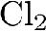
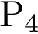
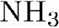
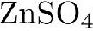
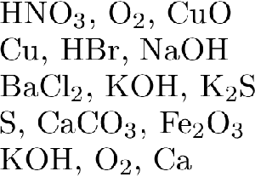

Запишите в таблицу выбранные цифры под соответствующими буквами.

- Установите соответствие между реагирующими веществами и продуктами, которые образуются при взаимодействии этих веществ: к каждой позиции, обозначенной буквой, подберите соответствующую позицию, обозначенную цифрой.

РЕАГИРУЮЩИЕ ВЕЩЕСТВА | ПРОДУКТЫ РЕАКЦИИ
А) | 1)
Б) | 2)
В) | 3)
Г) | 4)
 | 5)
 | 6)
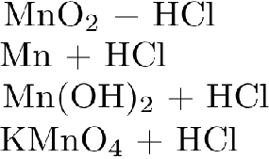
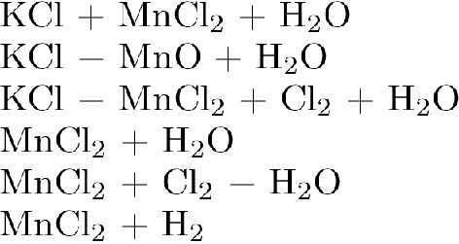

Запишите в таблицу выбранные цифры под соответствующими буквами.
- Задана следующая схема превращений веществ:
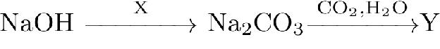

Определите, какие из указанных веществ являются веществами X и Y.

1) 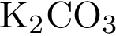 2) 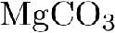 3) 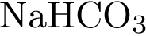 4) 5) 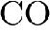
Запишите в ответ цифры, расположив их в порядке, соответствующим буквам:

Для выполнения заданий 15 и 16 используйте следующий перечень веществ: перманганат калия, бромоводород, гидрокарбонат калия, сульфат натрия, нитрат калия. Допустимо использование водных растворов веществ.

- Из предложенного перечня веществ выберите вещества, между которыми окислительно-восстановительная реакция протекает с изменением цвета раствора. Выпадение осадка в ходе реакции не наблюдается. В ответе запишите уравнение только одной из возможных окислительно-восстановительных реакций с участием выбранных веществ. Составьте электронный баланс, укажите окислитель и восстановитель.

  - Из предложенного перечня веществ выберите вещества, между которыми возможна реакция ионного обмена. Запишите молекулярное, полное и сокращённое ионное уравнения этой реакции с участием выбранных веществ.

Итоговая контрольная работа по химии 11 класс (углублённый уровень)

Цель: проверка уровня усвоения учебного материала на основании образовательного
минимума содержания образования и требований к уровню подготовки
Работа состоит из 9 заданий: 1,2– с выбором двух ответов из пяти, 3-7 - задания на

установление соответствия, 8-решение задачи, 9- задания с развернутым ответом.
Оценивание работы: вопросы 1-3,7,8 -1 балл, 4-6 -2 балла полный правильный ответ, за

правильный ответ с одной ошибкой – 1 балл, за неверный ответ (или его отсутствие) – 0

баллов, 9 - 4 балла (ответ правильный и полный, содержит следующие элементы:

1 балл - правильно записаны уравнения реакций, соответствующих условию задания; 1 балл -правильно произведены вычисления, в которых используются необходимые физические величины, заданные в условии задания;

1 балл - продемонстрирована логически обоснованная взаимосвязь физических величин, на основании которой проводятся расчёты;

1 балл - в соответствии с условием задания определена искомая физическая величина. Правильно записаны три элемента ответа – 3 балла; Правильно записаны два элемента ответа- 2 балла; Правильно записан один элемент ответа 1 балл; Все элементы ответа записаны неверно- 0 баллов) Максимальное количество баллов 15.

«5» - 12 – 15 баллов
«4» - 9 – 11 баллов

«3» - 6 – 8 баллов
«2» - менее 6 баллов

- Из предложенного перечня выберите все реакции, которые соответствуют взаимодействию между раствором гидроксида калия и азотной кислотой.

1) | гомогенная | 2) каталитическая | 3) окислительно-восстановительная
4) | экзотермическая | 5) замещения
Запишите в поле ответа номера выбранных реакций.

- Из предложенного перечня выберите все способа уменьшить скорость окисления сульфата железа (II) в водном растворе кислородом воздуха.

1) | разбавление раствора | 2) нагревание раствора | 3) перемешивание раствора
4) | охлаждение раствора | 5) использование пластиковой посуды
Запишите в поле ответа номера выбранных факторов в порядке возрастания.

- Установите соответствие между формулой вещества и степенью окисления углерода в нем: к каждой позиции, обозначенной буквой, подберите соответствующую позицию, обозначенную цифрой.

ФОРМУЛА ВЕЩЕСТВА СТЕПЕНЬ ОКИСЛЕНИЯ

А) | 1) −4
Б) | 2) | −2
 | 3) | 0
В)
 | 4) | +2
Г)
 | 5) | +4
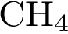
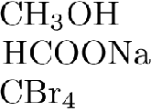

Запишите в ответ цифры, расположив их в порядке, соответствующем буквам:

- Установите соответствие между формулой соли и продуктом, образующимся на катоде при электролизе её водного раствора: к каждой позиции, обозначенной буквой, подберите соответствующую позицию, обозначенную цифрой.

ФОРМУЛА СОЛИ | ПРОДУКТ НА КАТОДЕ
A) | 1)
Б) | 2)
B) | 3)
Г) | 4)
 | 5)
 | 6)
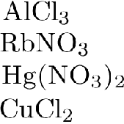
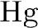
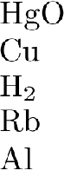

Запишите в ответ цифры, расположив их в порядке, соответствующем буквам:

- Установите соответствие между формулой соли и типом гидролиза её водного раствора: к каждой позиции, обозначенной буквой, подберите соответствующую позицию, обозначенную цифрой.

ФОРМУЛА СОЛИ |  | ТИП ГИДРОЛИЗА
A) | 1) | по катиону
Б) | 2) | по аниону
 | 3) | не подвергается гидролизу
B)
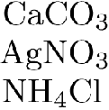
Г)

Запишите в ответ цифры, расположив их в порядке, соответствующем буквам:

- Установите соответствие между уравнением обратимой химической реакции и факторами, способствующими смещению равновесия в сторону реагентов: к каждой позиции, обозначенной буквой, подберите соответствующую позицию, обозначенную цифрой

 |  | ФАКТОРЫ, СПОСОБСТВУЮЩИЕ
 | УРАВНЕНИЕ РЕАКЦИИ |  | СМЕЩЕНИЮ
 |  | РАВНОВЕСИЯ В СТОРОНУ
 |  |  | РЕАГЕНТОВ
А) |  | 1) | нагревание, уменьшение
 |  | давления
Б)
 |  | 2) | охлаждение, уменьшение
В)
 |  | давления
Г) |  | 3) | охлаждение, увеличение
 |  | давления
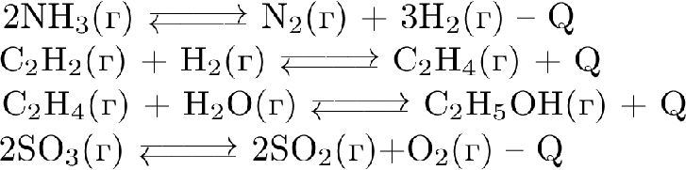

Запишите в ответ цифры, расположив их в порядке, соответствующим буквам:

- Установите соответствие между процессом и используемым при этом катализатором: к каждой позиции, обозначенной буквой, подберите соответствующую позицию, обозначенную цифрой.

ПРОЦЕСС |  | КАТАЛИЗАТОР
A) гидратация алкинов | 1) | губчатое железо
Б) синтез аммиака | 2) | пентаоксид ванадия
В) получение серной кислоты | 3) | никель, платина
Г) гидрирование непредельных углеводородов | 4) | соли ртути

5) водород

Запишите в ответ цифры, расположив их в порядке, соответствующем буквам:

- Дано термохимическое уравнение:

- результате реакции выделилось 19 кДж теплоты. Сколько граммов перманганата калия разложилось? Ответ округлите до ближайшего целого числа.

9. При нагревании образца гидрокарбоната натрия часть вещества разложилась. При этом выделилось 4,48 л газа и образовалось 63,2 г твёрдого безводного остатка. К полученному остатку добавили минимальный объём 20%-ного раствора соляной кислоты, необходимый для полного выделения углекислого газа. Определите массовую долю хлорида натрия в конечном растворе.

- ответе запишите уравнения реакций, которые указаны в условии задачи, и приведите все необходимые вычисления.

